Lampiran 29
DATA HASIL TES SIKLUS I

Sekolah : SD Katolik Santo Aloysius
Mata Pelajaran : IPA
Kelas/Semester : V/II
No. | Nama Siswa | Skor | Nilai | KKM | Keterangan
1 | AO | 16 | 80 | 70 | T
2 | AY | 16 | 80 | 70 | T
3 | AR | 17 | 85 | 70 | T
4 | AZ | 18 | 90 | 70 | T
5 | CA | 13 | 65 | 70 | TT
6 | CR | 13 | 65 | 70 | TT
7 | DY | 12 | 60 | 70 | TT
8 | EJ | 15 | 75 | 70 | T
9 | FH | 12 | 60 | 70 | TT
10 | FP | 16 | 80 | 70 | T
11 | GO | 13 | 65 | 70 | TT
12 | GS | 15 | 75 | 70 | T
13 | GD | 15 | 75 | 70 | T
14 | HK | 16 | 80 | 70 | T
15 | IN | 14 | 70 | 70 | T
16 | JW | 11 | 55 | 70 | TT
17 | JK | 19 | 95 | 70 | T
18 | JP | 17 | 85 | 70 | T
19 | JV | 12 | 60 | 70 | TT
20 | KD | 12 | 60 | 70 | TT
21 | KR | 11 | 55 | 70 | TT
22 | MM | 10 | 50 | 70 | TT
23 | MT | 15 | 75 | 70 | T
24 | MW | 17 | 85 | 70 | T
25 | MA | 10 | 50 | 70 | TT
26 | NC | 18 | 90 | 70 | T
27 | RS | 14 | 70 | 70 | T
28 | RC | 16 | 80 | 70 | T
29 | RE | 13 | 65 | 70 | TT
30 | SE | 14 | 70 | 70 | T
31 | VG | 17 | 85 | 70 | T
Jumlah |  |  |  |  | 2235
Rata-rata |  |  |  |  | 72
Ketuntasan Klasikal (%) |  |  |  |  | 61%
Ketidaktuntasan (%) |  |  |  |  | 39%
Nilai Tertinggi |  |  |  |  | 50
Nilai Terendah |  |  |  |  | 95
Kategori |  |  |  |  | Cukup
Lampiran 30
DATA HASIL TES SIKLUS II

Sekolah : SD Katolik Santo Aloysius
Mata Pelajaran : IPA
Kelas/Semester : V/II
No. | Nama Siswa | Skor | Nilai | KKM | Keterangan
1 | AO | 17 | 85 | 70 | T
2 | AY | 16 | 80 | 70 | T
3 | AR | 16 | 80 | 70 | T
4 | AZ | 19 | 95 | 70 | T
5 | CA | 16 | 80 | 70 | T
6 | CR | 13 | 65 | 70 | TT
7 | DY | 15 | 75 | 70 | T
8 | EJ | 16 | 80 | 70 | T
9 | FH | 15 | 75 | 70 | T
10 | FP | 20 | 100 | 70 | T
11 | GO | 15 | 75 | 70 | T
12 | GS | 17 | 85 | 70 | T
13 | GD | 18 | 90 | 70 | T
14 | HK | 17 | 85 | 70 | T
15 | IN | 15 | 75 | 70 | T
16 | JW | 13 | 65 | 70 | TT
17 | JK | 19 | 95 | 70 | T
18 | JP | 18 | 90 | 70 | T
19 | JV | 15 | 75 | 70 | T
20 | KD | 16 | 80 | 70 | T
21 | KR | 12 | 60 | 70 | TT
22 | MM | 14 | 70 | 70 | T
23 | MT | 17 | 85 | 70 | T
24 | MW | 16 | 80 | 70 | T
25 | MA | 12 | 60 | 70 | TT
26 | NC | 20 | 100 | 70 | T
27 | RS | 17 | 85 | 70 | T
28 | RC | 17 | 85 | 70 | T
29 | RE | 15 | 75 | 70 | T
30 | SE | 16 | 80 | 70 | T
31 | VG | 19 | 95 | 70 | T
Jumlah |  |  |  |  | 2505
Rata-rata |  |  |  |  | 81
Ketuntasan Klasikal (%) |  |  |  |  | 87%
Ketidaktuntasan (%) |  |  |  |  | 13%
Nilai Tertinggi |  |  |  |  | 60
Nilai Terendah |  |  |  |  | 100
Kategori |  |  |  |  | Sangat Baik

Lampiran 31
REKAPITULASI NILAI HASIL TES SIKLUS I DAN SIKLUS II
No. | Nama  Siswa | Jenis Kelamin | Tes Hasil Belajar |  | Ket.
 |  |  | Siklus I | Siklus II
1. | AO | P | 80 | 85 | Tuntas/ Meningkat
2. | AY | P | 80 | 80 | Tuntas/ Tetap
3. | AR | L | 85 | 80 | Tuntas/ Menurun
4. | AZ | P | 90 | 95 | Tuntas/ Meningkat
5. | CA | L | 65 | 80 | Tuntas/ Meningkat
6. | CR | L | 65 | 65 | Tidak Tuntas/ Tetap
7. | DY | L | 60 | 75 | Tuntas/ Meningkat
8. | EJ | L | 75 | 80 | Tuntas/ Meningkat
9. | FH | P | 60 | 75 | Tuntas/ Meningkat
10. | FP | P | 80 | 100 | Tuntas/ Meningkat
11. | GO | L | 65 | 75 | Tuntas/ Meningkat
12. | GS | L | 75 | 85 | Tuntas/ Meningkat
13. | GD | P | 75 | 90 | Tuntas/ Meningkat
14. | HK | L | 80 | 85 | Tuntas/ Meningkat
15. | IN | L | 70 | 75 | Tuntas/ Meningkat
16. | JW | L | 55 | 65 | Tuntas/ Tetap
17. | JK | P | 95 | 95 | Tuntas/ Meningkat
18. | JP | L | 85 | 90 | Tuntas/ Meningkat
19. | JV | P | 60 | 75 | Tidak Tuntas/ Meningkat
20. | KD | P | 60 | 80 | Tuntas/ Meningkat
21. | KR | P | 55 | 60 | Tidak Tuntas/ Meningkat
22. | MM | P | 50 | 70 | Tuntas/ Meningkat
23. | MT | L | 75 | 85 | Tuntas/ Meningkat
24. | MW | L | 85 | 80 | Tuntas/ Menurun
25. | MA | P | 50 | 60 | Tidak Tuntas/ Meningkat
26. | NC | P | 90 | 100 | Tuntas/ Meningkat
27. | RS | P | 70 | 85 | Tuntas/ Meningkat
28. | RC | L | 80 | 85 | Tuntas/ Meningkat
29. | RE | L | 65 | 75 | Tuntas/ Meningkat
30. | SE | P | 70 | 80 | Tuntas/ Meningkat
31. | VG | P | 85 | 95 | Tuntas/ Meningkat
Jumlah |  |  | 2235 | 2505 | Meningkat
Rata-rata Kelas |  |  | 72 | 81
% Ketuntasan |  |  | 61% | 87%
% Ketidak Tuntasan |  |  | 39% | 13%
Nilai Terendah |  |  | 50 | 60
Nilai Tertinggi |  |  | 95 | 100
Kategori |  |  | Cukup | Sangat Baik

Lampiran 32
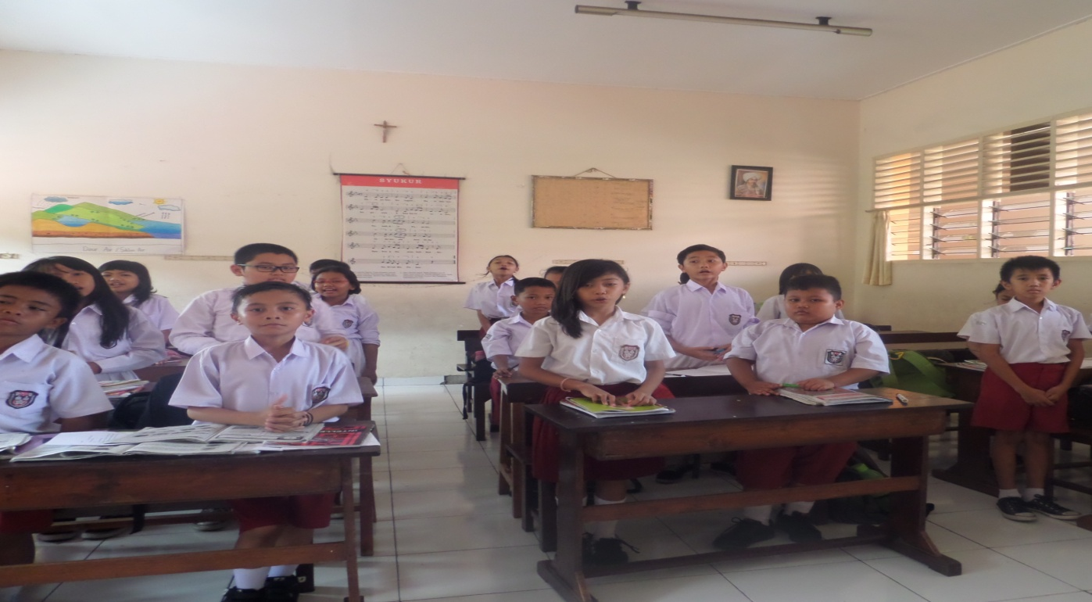
DOKUMENTASI PENELITIAN
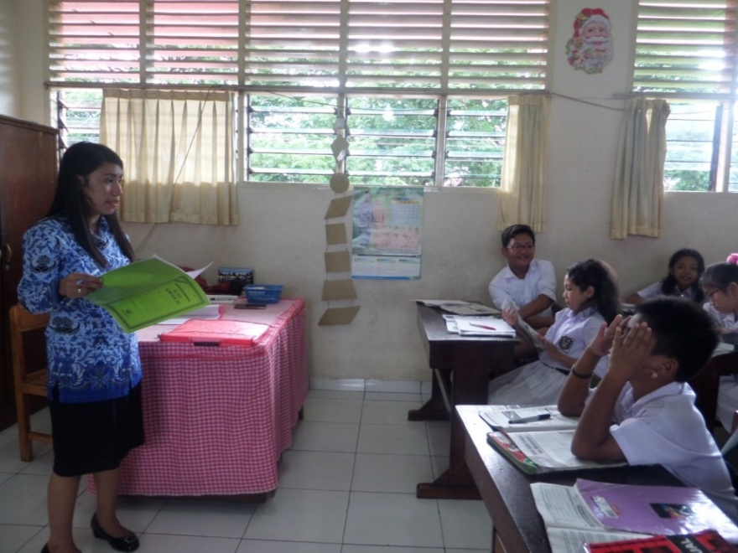
Gambar 1. Siswa bersiap dan berdoa sebelum belajar
Gambar 2. Guru mengecek kehadiran siswa

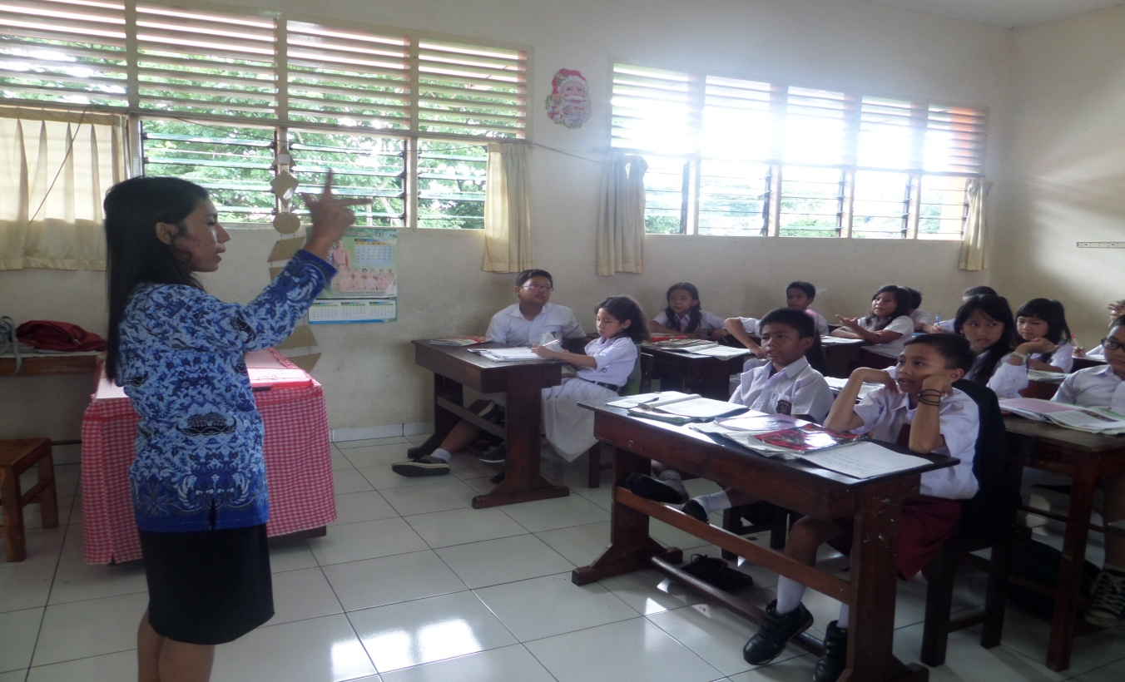
Gambar 3. Guru membimbing siswa untuk merumuskan masalah
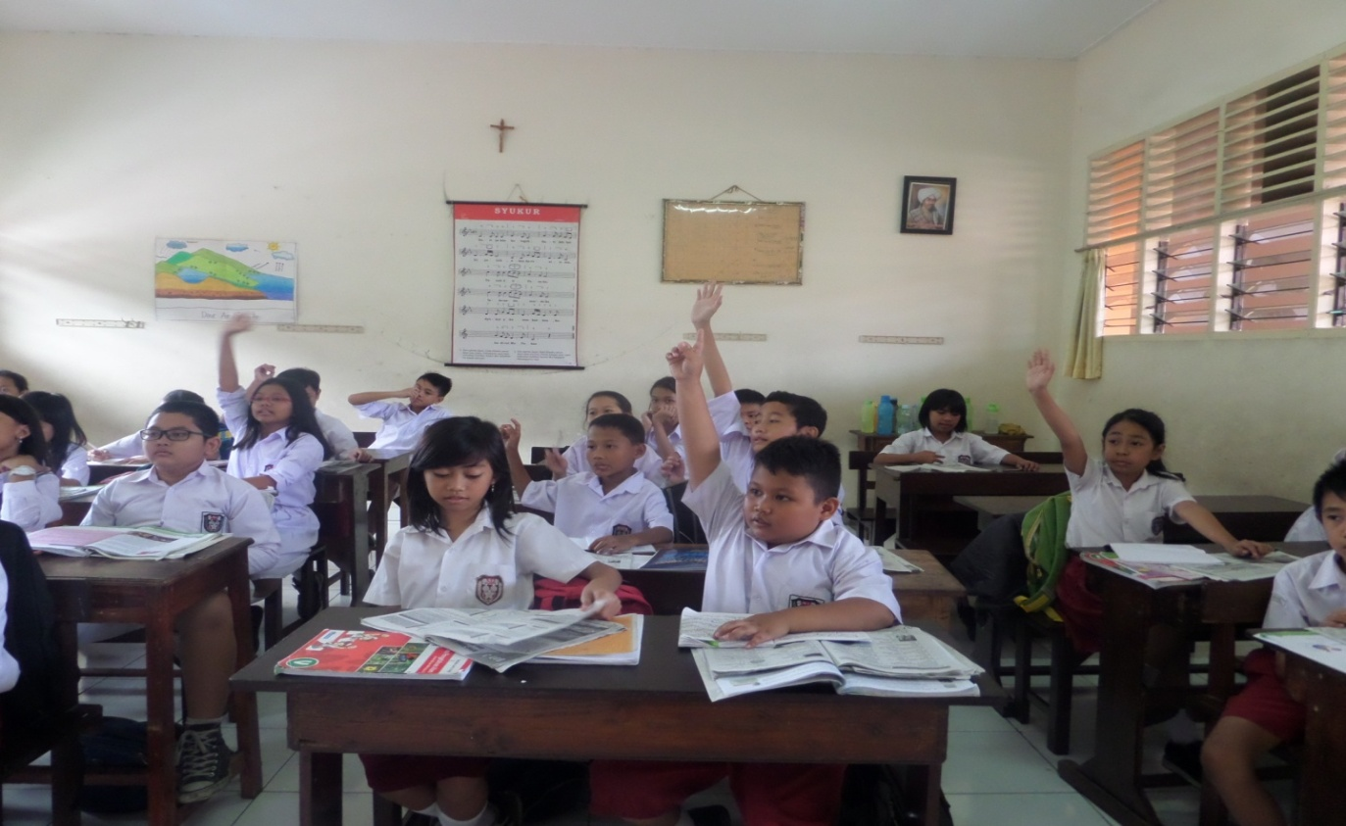
Gambar 4. Siswa merumuskan hipotesis

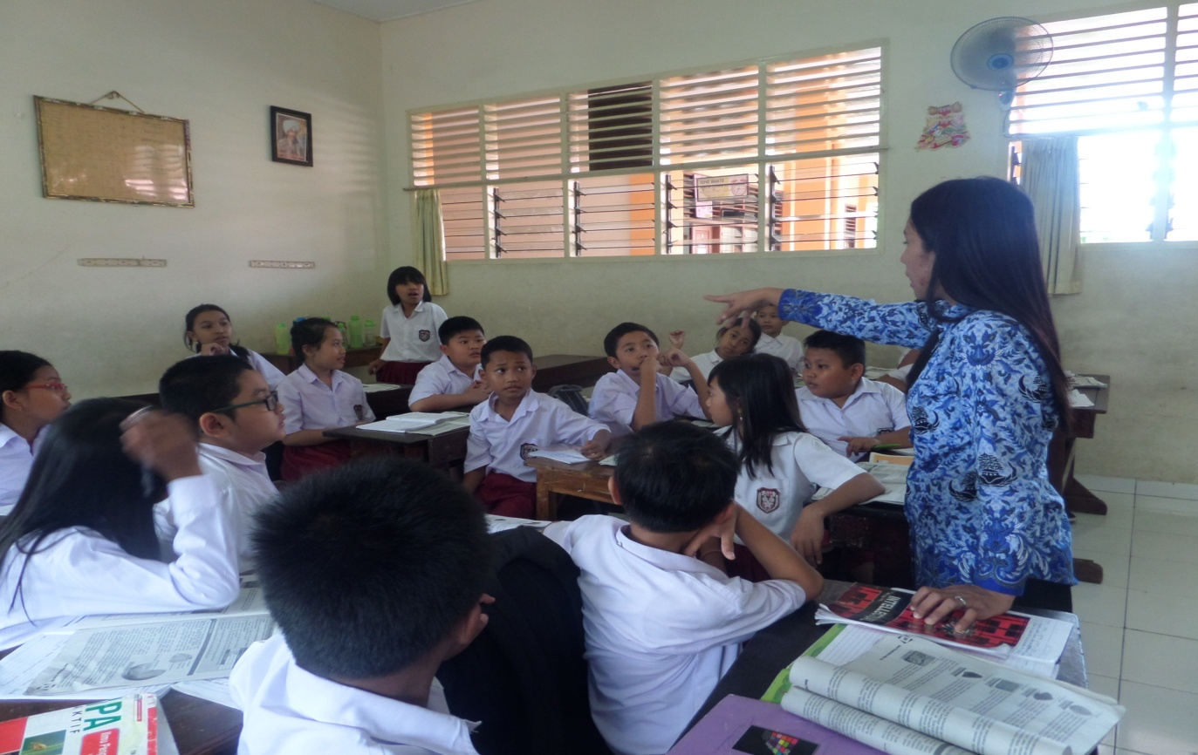
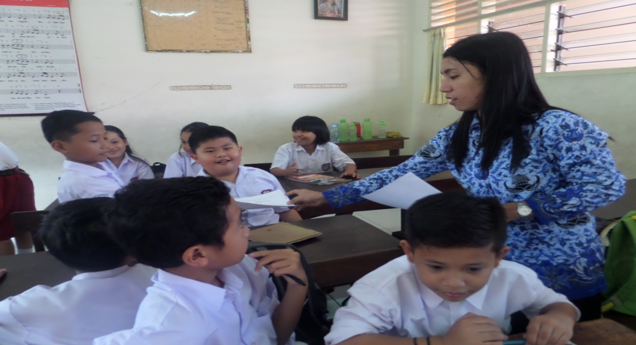
Gambar 5. Guru membagi siswa dalam beberapa kelompok
Gambar 6. Guru membagikan LKS
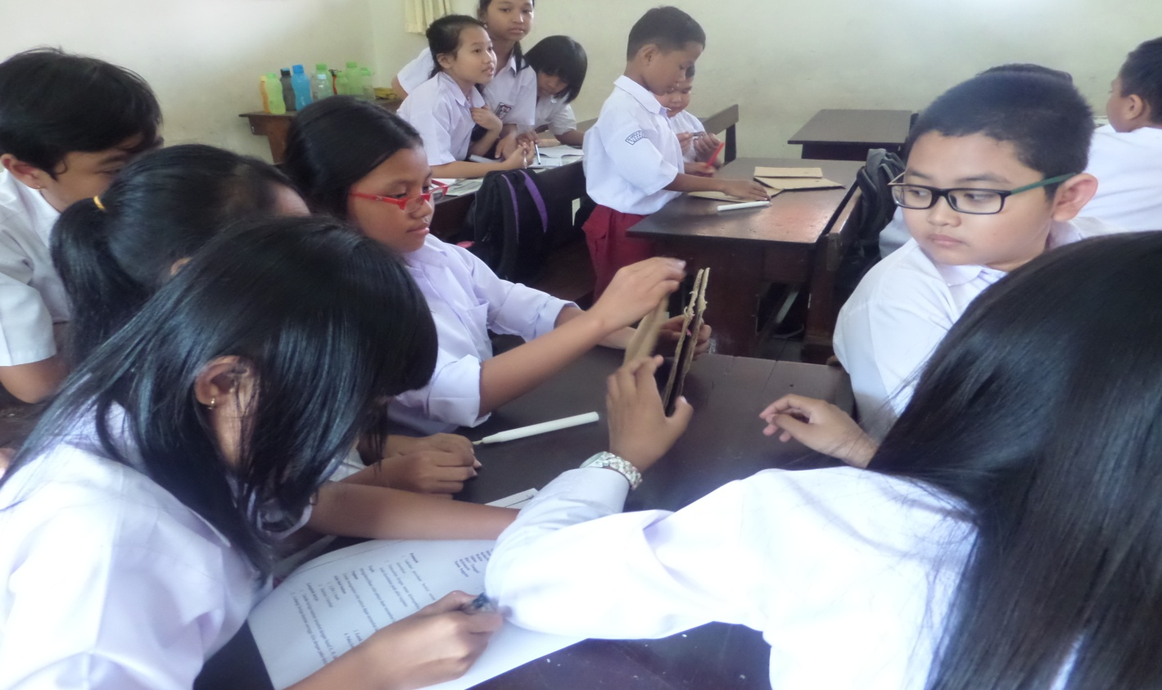
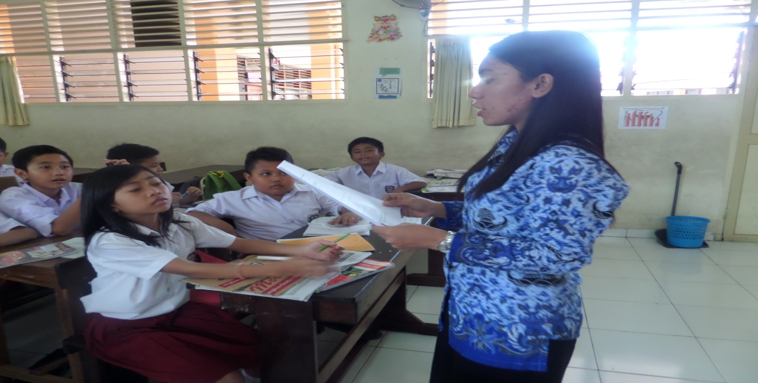
Gambar 7. Guru membacakan petunjuk pengerjaan LKS
Gambar 8. Siswa berdiskusi teman kelompoknya untuk mengerjakan LKS

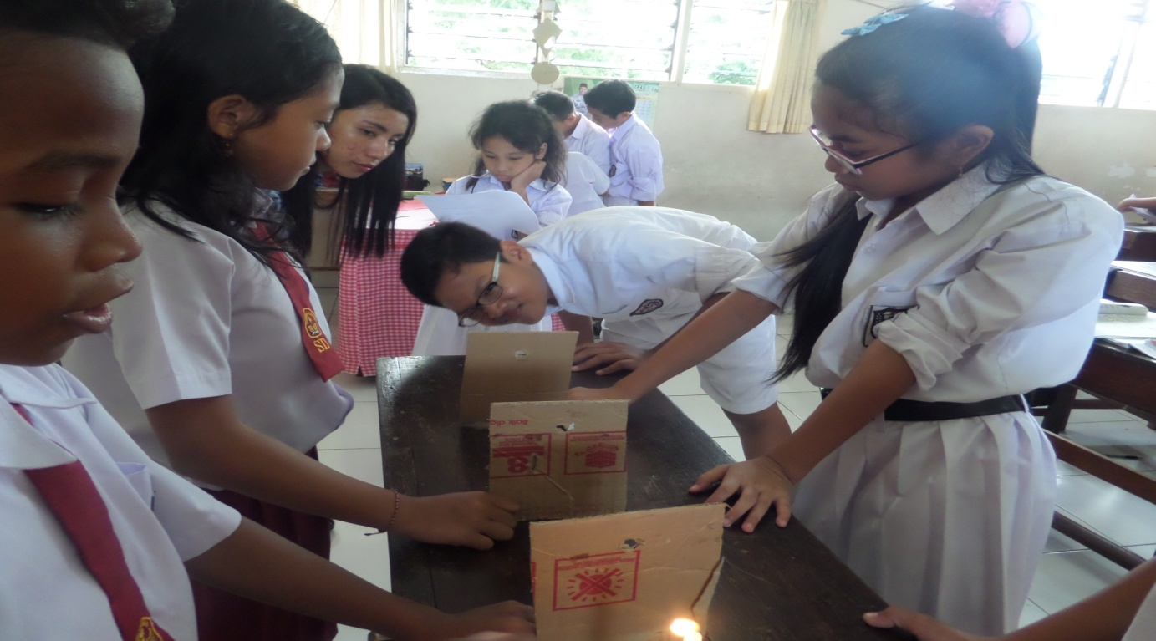
Gambar 9 Siswa melakukan percobaan (mengumpulkan data)
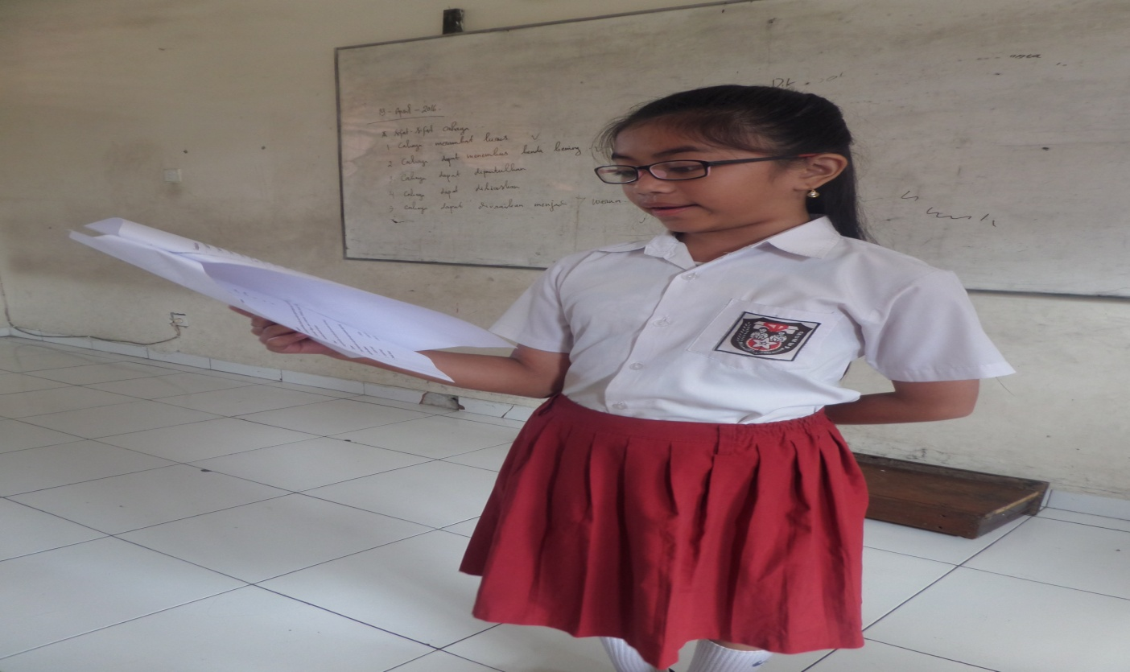
Gambar 10 Siswa mempresentasekan hasil percobaannya
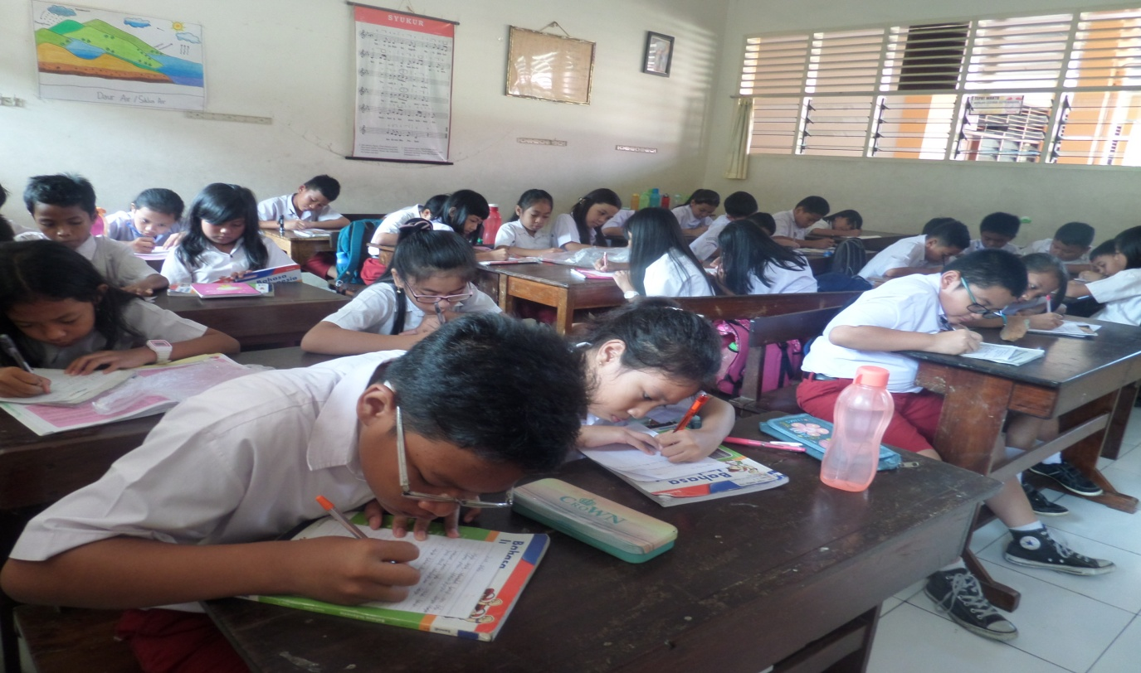
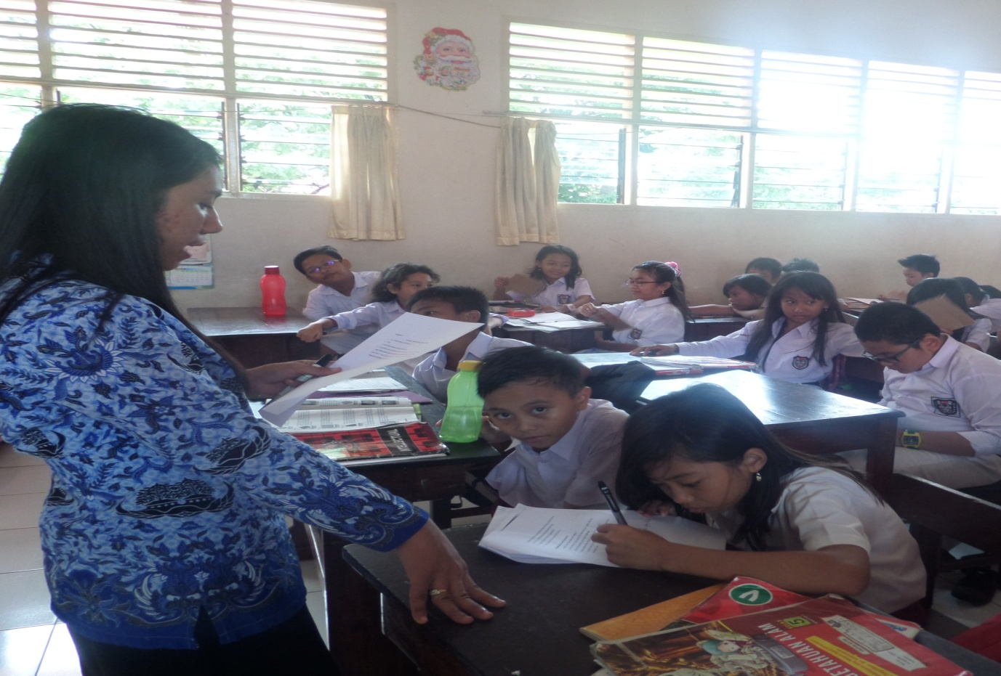
Gambar 11 Guru menyimpulkan materi pembelajaran
Gambar 12 Siswa melaksanakan tes akhir siklus

PERSURATAN

